KL-Z-20231217

周日班（9:45-11:15）

2023年12月17日 语文一年级下册课文5小公鸡和小鸭子
- 继续流利朗读课文5《小公鸡和小鸭子》，mp4见e-mail 4 dec.
https://www.youtube.com/watch?v=FdJV0XIaFhs瓶里 归辰来
- 课文5《字词巩固》
- 听写汉字：他、地、河、说、也、听、哥
- 复习：生词卡
- 学习：“不”的辩调；一块=一起=一同；反义词：高兴-伤心、
带“得”的句子：吃得很欢、急得直哭，也、偷偷地、 飞快地

作业：
1、继续流利朗读课文5《小公鸡和小鸭子》，mp4见e-mail 4 dec.
https://www.youtube.com/watch?v=FdJV0XIaFhs瓶里
2、《第二课时》，已发，也见附件
3、会听写：他们、草地、小河、说（说话）、也（也许）、听见、哥哥
4、朗读《龟兔赛跑》, 见附件
5、《53随堂测》第5页（每人都有）：《小公鸡小鸭子》
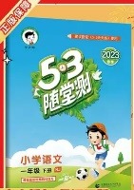

所有附件已发邮件

24-dec wel les
31-dec Kerst vakantie geen les
2024
07-jan Kerst vakantie geen les
14-jan les
21-jan les

17 december 2023
Huiswerk
1. Blijft staan: Lees les 5 小公鸡和小鸭子 hardop voor, https://www.youtube.com/watch?v=FdJV0XIaFhs
2. 《第二课时》is uitgedeeld，zie ook bijlage
3. Kunnen karakters schrijven:
他们、草地、小河、说（说话）、也（也许）、听见、哥哥
4. Lees hardop voor龟兔赛跑, zie bijlage
5. 《5·3随堂测》werkboekje, blz.9, les 5 小公鸡小鸭子
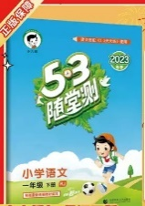

Alle bijlages zijn al per e-mail gestuurd.

